муниципальное дошкольное образовательное учреждение
«Детский сад № 285 Красноармейского района Волгограда»
МОУ Детский сад № 285
400082, Россия, г. Волгоград, ул. Российская, 3а.
Тел.62-04-52 (факс), 62-04-50, E-mail: dou285@volgadmin.ru
ОГРН 1033401198698, ИНН 3448019271, КПП 344801001

Проект: «Я родился на Волге!»

(для детей старшего дошкольного возраста)

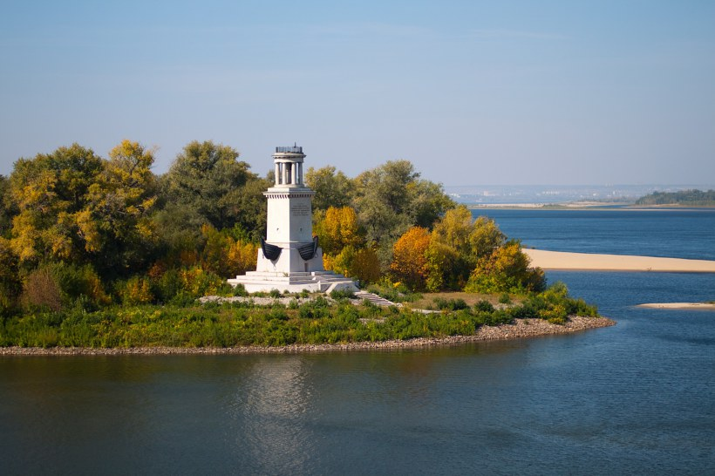
Авторы проекта:

Белова Наталья Васильевна, учитель-логопед, воспитатель;

Барышева Лариса Викторовна,
воспитатель.
Проект: «Я родился на Волге!»
(для детей старшего дошкольного возраста)

Авторы проекта:
Белова Наталья Васильевна, учитель-логопед, воспитатель;
Барышева Лариса Викторовна, воспитатель.

Тип проекта: Информационно – практико-ориентированный, по характеру содержания – «ребенок, общество и его культурные ценности», ребенок – участник проекта от зарождения идеи до получения результата, открытый, в контакте с семьей, фронтальный, краткосрочный.
Актуальность: Основы патриотического воспитания личности закладываются в период дошкольного детства
В.А. Сухомлинский убедительно доказывал, что детство – это каждодневное открытие мира и нужно сделать так, чтобы это открытие стало, прежде всего, познанием Отечества. Он считал, что в окружающем мире надо знакомить детей с каждым предметом и «открывать его так, чтобы кусочек жизни заиграл перед детьми всеми красками радуги».
Родная природа является не только естественной средой для каждого человека, с момента рождения, но и первым средством воспитания. Мир природы таит в себе большие возможности для развития различных компетентностей детей. Продуманная организация образовательной деятельности, прогулок, специальных наблюдений развивает их мышление, способность видеть и чувствовать красочное многообразие природы. Размышляя о природе, ребёнок обогащает не только свои знания, но и чувства. Ознакомление с природой родного края является эффективным средством духовно-нравственного воспитания. Ориентация на формирование представлений у детей о малой Родине позволяет преодолеть формализм в образовании, актуализировать индивидуальные интересы ребёнка, его личный опыт, воспитывать любовь к Отчизне и бережное отношение к окружающей среде.
Базовым этапом формирования у детей любви к Родине является накопление знаний и социального опыта жизни в своем городе, доме – месте, где он родился. Гордостью города Волгограда по праву считается река Волга, именно поэтому проект носит такое яркое, душевное название «Я родился на Волге!». Знакомство с достопримечательностью края, через участие в создании проекта позволяет детям в процессе деятельности узнать о Волге то, что будет сопровождать их всю жизнь – чувство гордости. Позволит гордиться званием волжанин – гражданин и патриот своей страны.

Постановка проблемы: В России много разных рек, но именно Волгу называют царицей всех русских рек. Почему?

Цель – результат: Проект позволяет формировать у дошкольников исследовательское поведение, экологическое мышление. В сопровождении педагогов и родителей воспитанники знакомятся с историей и географией родного края, узнают интересные факты о реке Волге, её значении в жизни города и страны, растительном и животном мире, приходят к пониманию о бережном отношении к воде, как жизненно важному ресурсу и ценности уникальной реки Волги.

Задачи проекта:

- Создать условия для усвоения детьми знаний о великой реке Волге.
- Расширять представления детей о красоте и значении великой реки.
- Формировать познавательные умения: наблюдать, экспериментировать, сравнивать и анализировать, отражать результаты наблюдений и опытов в разных видах деятельности.
- Воспитывать желание бережного отношения к природе.
- Пополнить развивающую среду материалами о реке Волге и родном крае.
- Способствовать повышению компетентности родителей (законных представителей) в вопросах о родном крае, реке Волге.
- Привлечь родителей к сотрудничеству в организации фотовыставки «На море хорошо, а на Волге лучше!»

Содержание практической деятельности по реализации проекта.

Этапы работы:

1. Подготовительный:
- Выявление проблемы.
- Определение целей и задач проекта.
- Определение содержания и формы работы с дошкольниками, родителями.
- Обогащение развивающей предметно-пространственной среды в группе.
- Накопление наглядного, дидактического материала по теме проекта.
- Планирование мероприятий по теме проекта:
- создание презентаций по теме проекта;
- разработка серий занятий, бесед, и др;
- подбор детской художественной литературы для чтения и заучивания наизусть;
- подбор музыкального материала;
- подбор иллюстраций, картин и фотоматериалов по теме.
- Работа с методическим материалом, литературой по данной теме.

2. Основной этап:
- Беседа с детьми «Мы живем на Волге», «Волжские богатства», «О природе родной реки», «Что мы можем сделать для нашей реки», «Как избежать неприятностей на воде».
- Проведение НОД на тему: «Стоит над Волгой город…», «Волга – наша гордость».
- Проведение НОД: Пластилинография «Жители волжских глубин».
- Проведение НОД: Изобразительная деятельность на тему: «Мы рисуем Волгу»
- Опытно-экспериментальная деятельность: опыты «Очистим воду», «Рассматривание воды через лупу».
- Просмотр презентаций: «Великая русская река Волга», «Волга – больше чем река».
- Рассматривание репродукций картин: И. Левитан «Так начинается Волга»; Б.М. Кустодиев « На Волге»; В.И. Овчинников « Лунная ночь на Волге» ; Н.Н. Галахов « Июль на Волге» ; Н.Н. Галахов «Пристань на Волге» А.А.Прокопенко «Лето на Волге»
- Организация и проведение учителем-логопедом выставки книг по теме: «Читаем о Волге».
- Организация и проведение учителем-логопедом конкурса чтецов о городе Волгограде и реке Волге.
- Подбор материала и оформление дидактических игр: «Поймай и назови рыбку», «Речные обитатели», «Отгадай, где ласковая река, а где опасная».
- Мероприятия по взаимодействию с родителями.
- Консультации для родителей «Воспитание чувства любви к своей малой родине», «Как знакомить ребенка с родным краем».
- Организация и проведение фотовыставки семейных фотографий «На море хорошо, а на Волге – лучше».
- Пополнению групповой библиотеки книгами о Волге.
13.Чтение художественной литературы: Чуйков Ю.С. «Сказки старой ивы», Рыжова Н.А. «Как люди речку обидели», Ладонщиков Г. «Река живет», В. Ерофеев «Родной город», С. Я. Маршак «Меж болот из малого колодца…», Н. А. Некрасов «О, Волга! Колыбель моя!», запись песни М. Пляцковского и Б.Савельева “Волга в сердце впадает мое”.
3. Заключительный:
- Анализ эффективности проекта.
- Оформление фотовыставки «На море хорошо, а на Волге лучше!»

Литература:

- Евдокимова Е.С. «Воспитание маленького волжанина» , Волгоград, 2012
- Сочеванова Е.А. «Подвижные игры с бегом для детей 4-7 лет», Санкт-Петербург, Детство-Пресс, 2012г.
- Зеленова Л.Е., Осипова «Мы живем в России. Средняя группа», Москва, 2010г Н.Г.
- Хрестоматия для детей старшего дошкольного возраста, Москва «Просвещение», 1983г.
- Интернет-ресурс: www.maam.ru, www.pedkopilka, www.dochcolenok, www.nsportal

Фотоматериалы к проекту «Я родился на Волге»
Рисуем Волгу
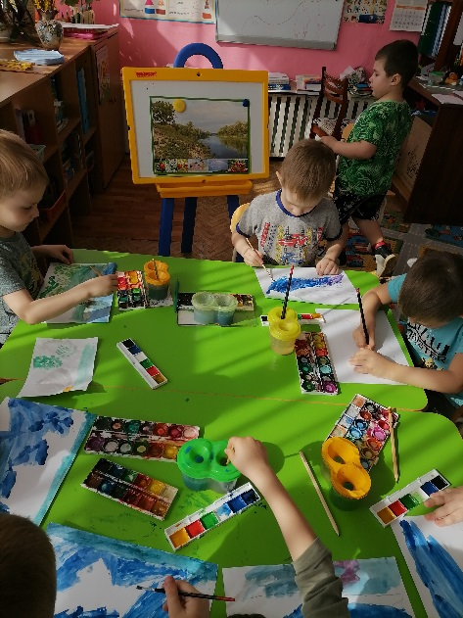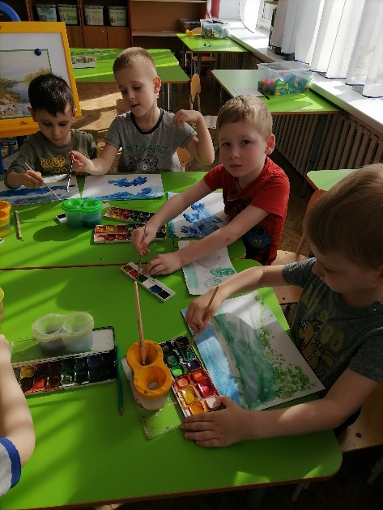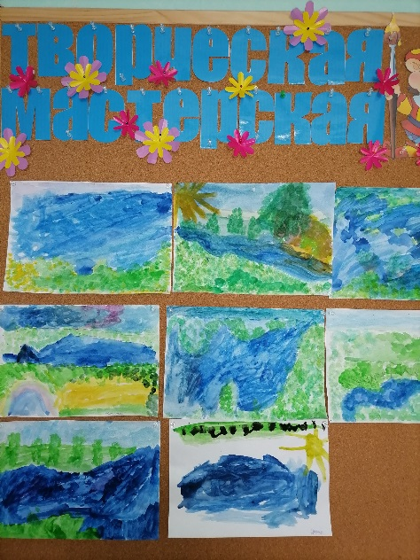
Опыт «Очистим воду»
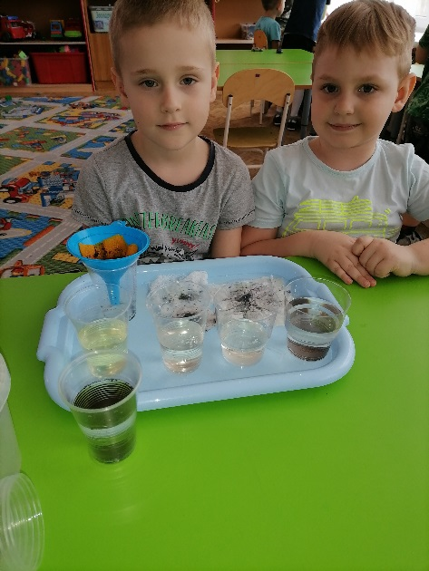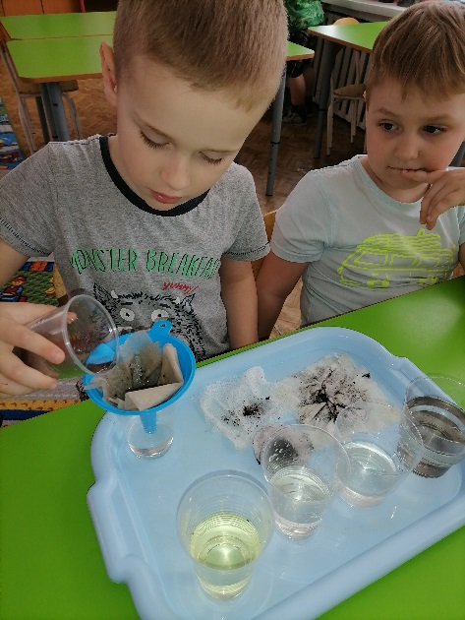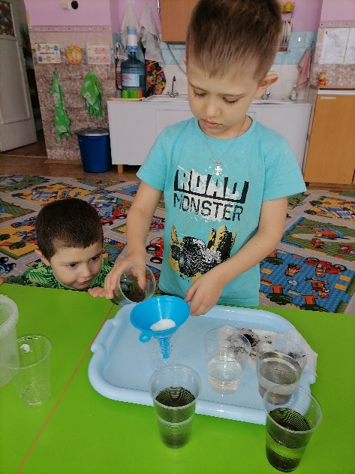
Рассматривание книг о Волге
